Эти задания помогут проверить уровень развития памяти ребёнка.
Упражнение №1
Назови картинки. Постарайся их запомнить. Закрой страничку и вспомни все предметы (Время запоминания 10-15 секунд).
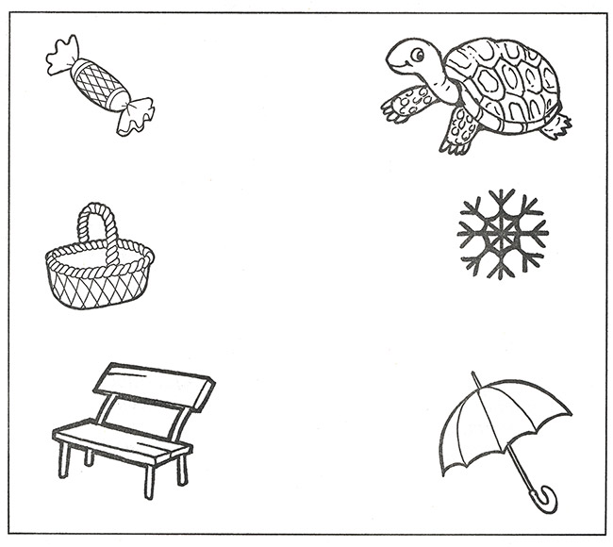

Упражнение №2
Раскрась разные шарики в разные цвета. Затем закрой верхнюю часть странички и снова раскрась шарики в те цвета. (Прочитайте ребёнку названия цветов шариков, а когда он будет раскрашивать, закройте нижнюю часть картинки).
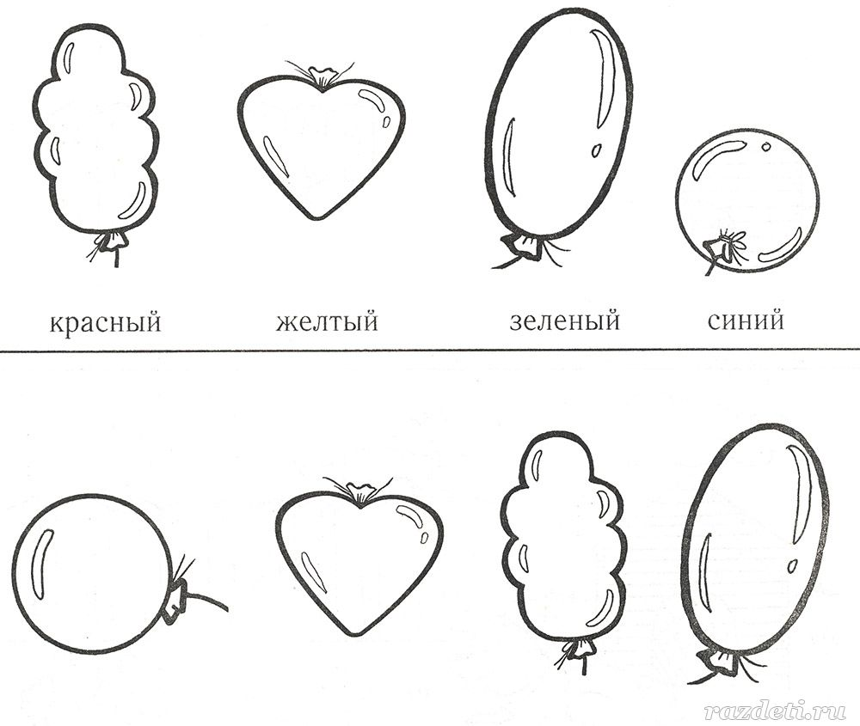

Упражнение №3
Запомни верхнюю картинку, затем закрой её и скажи, что изменилось. (Время запоминания 5-10 секунд, нижнюю часть картинки закрыть)
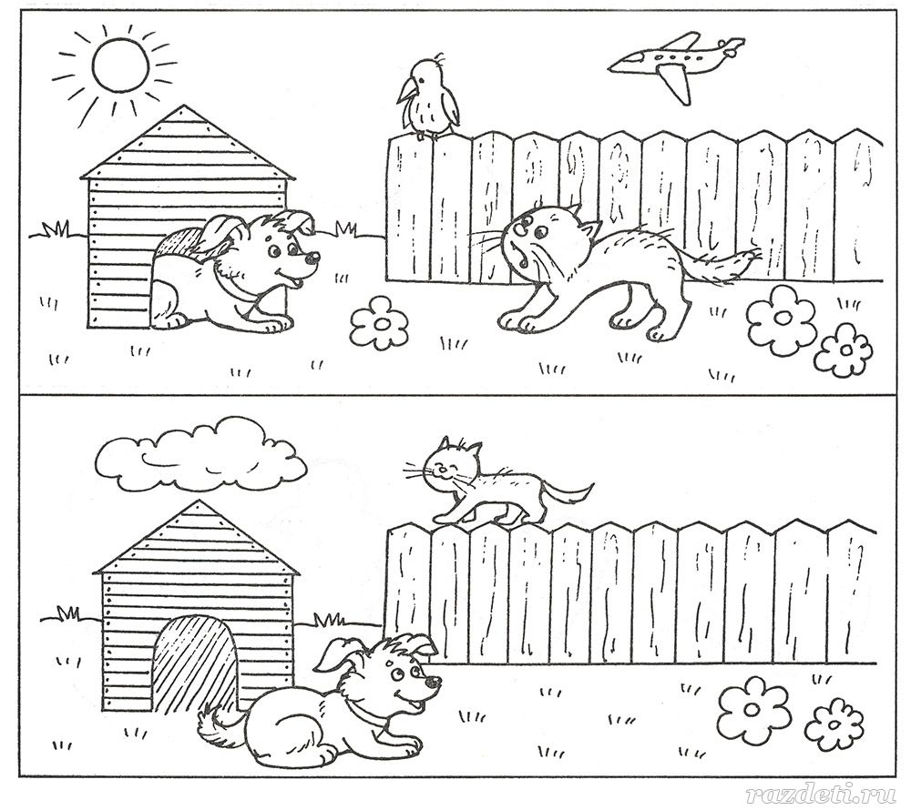
Упражнение №4
Запомни значок в каждой фигурке. Закрой верхнюю часть картинки и нарисуй эти значки в пустых фигурках. (Время запоминания 10-15 секунд, нижнюю часть картинки закрыть)
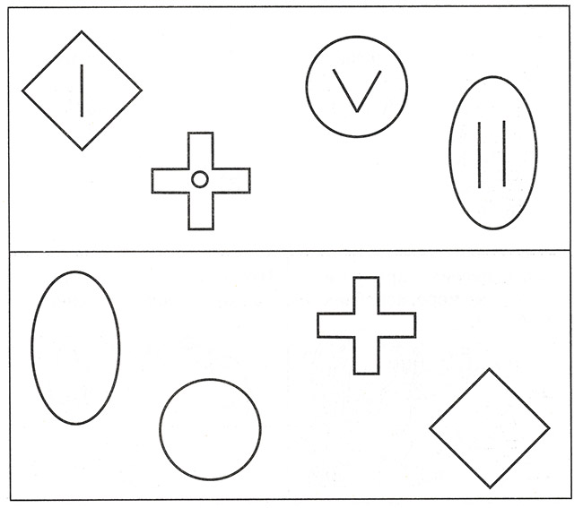

Упражнение №5

Послушай предложения. Повтори их. (Прочитайте каждое предложение отдельно в медленном темпе один раз)
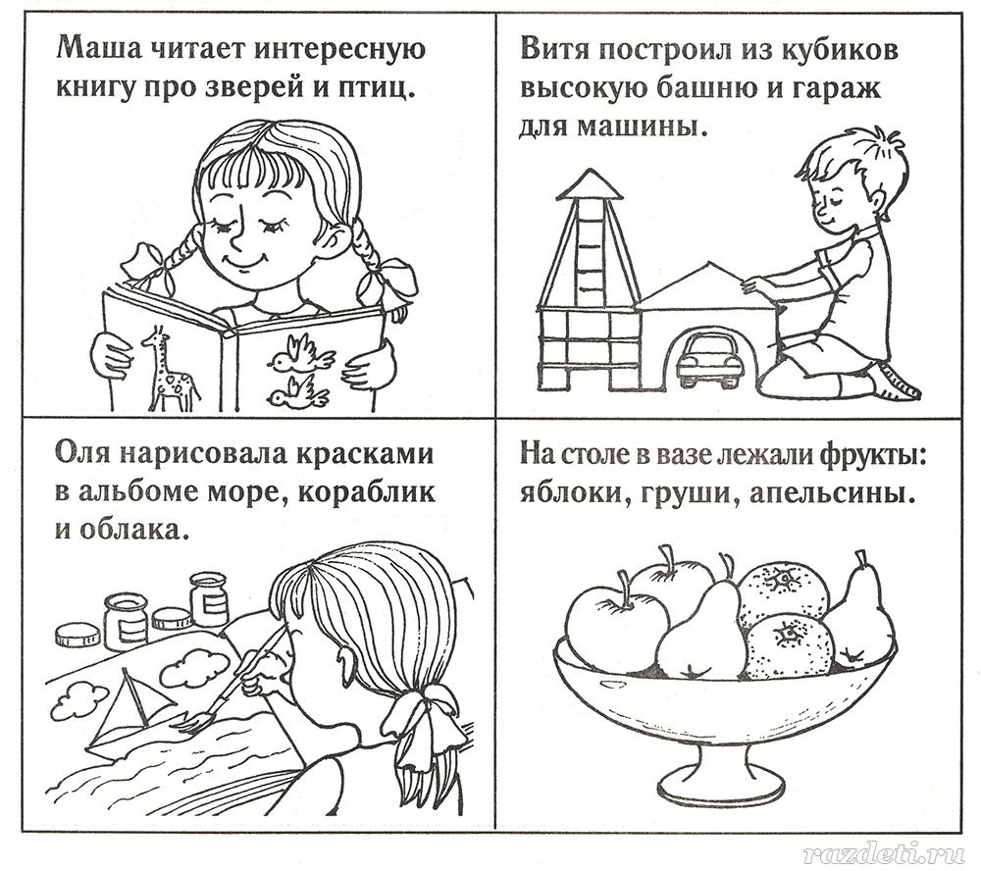
Упражнение №6
Послушай пары слов. Запомни их. Называй второе слово в каждой паре. (Прочитайте ребёнку сначала пары слов в медленном темпе один раз, а затем слова по одному)
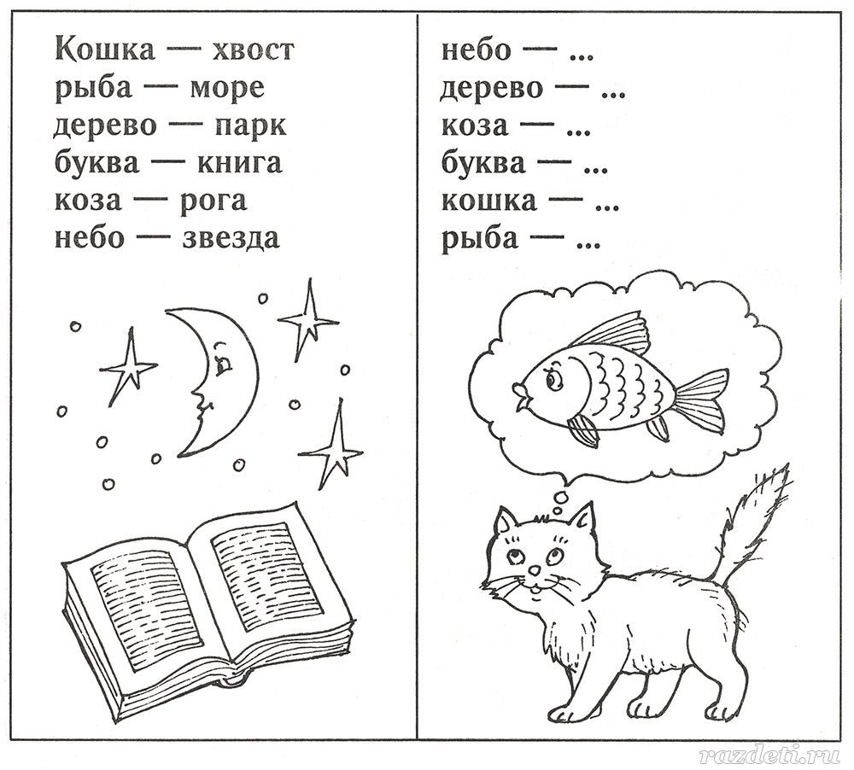

Упражнение №7
Послушай потешку. Постарайся её запомнить и повторить. (Прочитайте ребёнку потешку два раза)
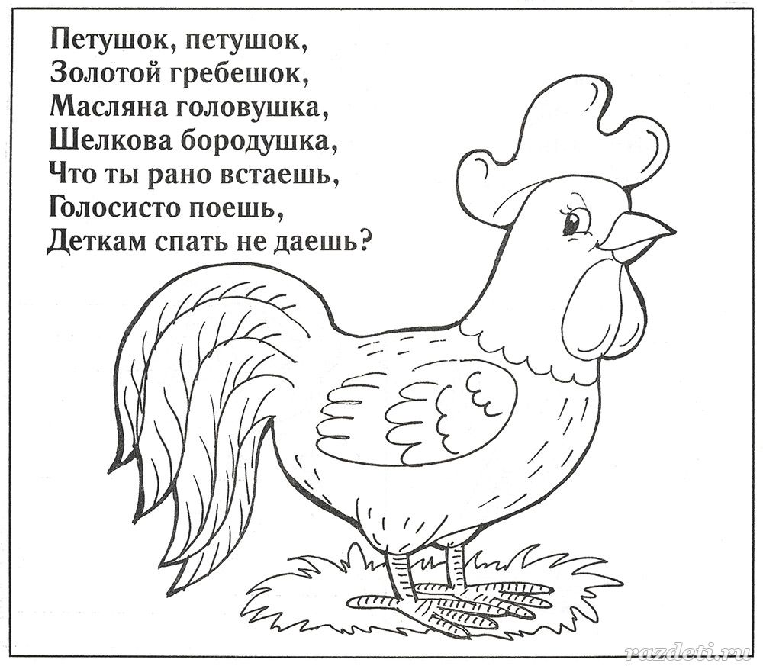
Упражнение №8
Запомни узор, нарисованный на каждой фигурке. Закрой верхнюю часть картинки и повтори узоры во всех фигурках. (Время запоминания 15-20 секунд, нижнюю часть картинки закрыть)
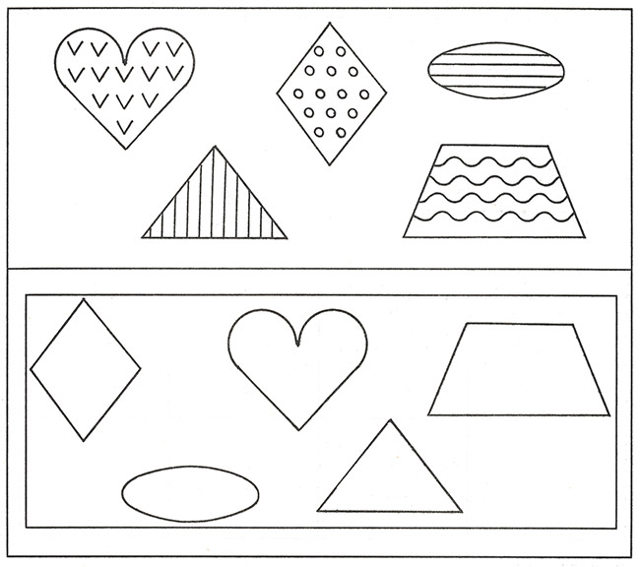
Упражнение №9
Запомни, как расположены картинки в таблице. Закрой её. Вспомни расположение фигур и нарисуй их в пустых клеточках. (Время запоминания 10-15 секунд)
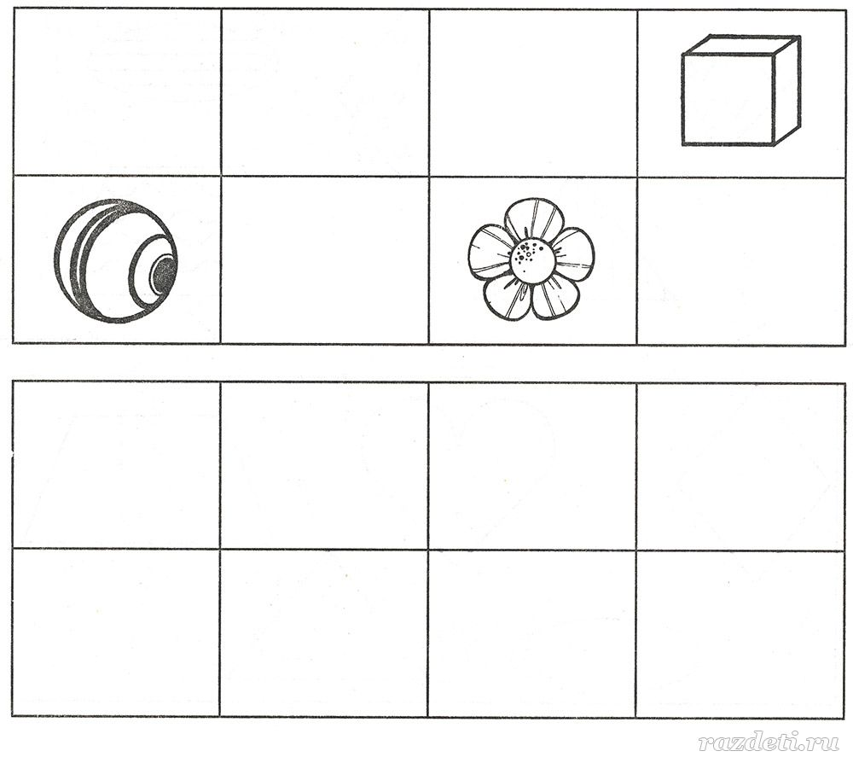
Упражнение №10
Сосчитай, по сколько разных предметов. Запомни их количество. Закрой картинку и скажи, сколько и каких предметов было.
